# **I Mega Tarifa: Alaska, Quantum of the Seas**

**MT-60524** - Web: <https://viaje.mt/qyghc>

**8 días y 7 noches**

Desde $6435 MXN | INTERIOR + 10760 IMP

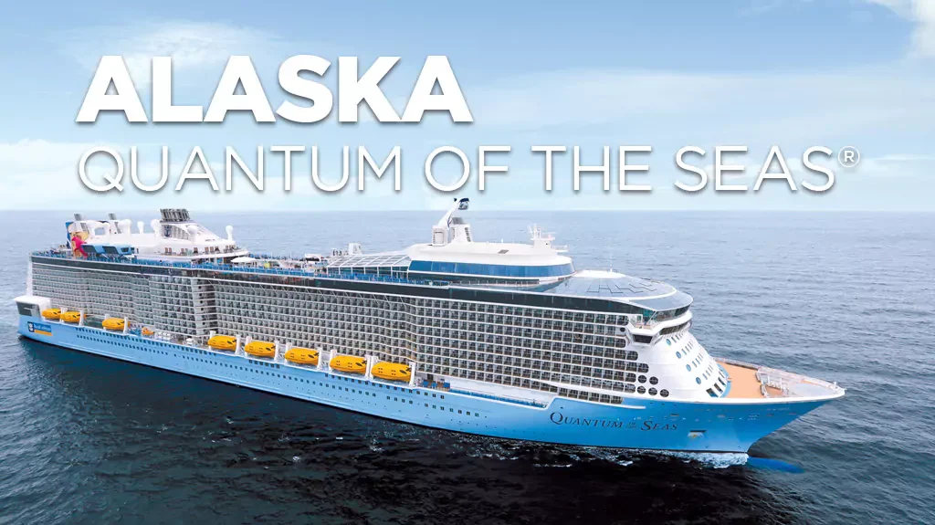

**Solo Crucero**

#### **I SALIDAS**

SEPTIEMBRE, 08. 2025.

#### **I PAISES**

Estados Unidos, Alaska, Canadá.

#### **I CIUDADES**

Seattle, Sitka, Skagway, Juneau, Victoria.

#### **I ITINERARIO**

**\*\*\* QUANTUM OF THE SEAS \*\*\***

El Quantum of the Seas, incluye instalaciones que te dejarán con la boca abierta. Entre ellas destaca el brazo gigante North Star que te llevarán a lo más alto. Una cúpula panorámica que ofrece vistas de 360º en alta mar a más de 90 metros de altura. Otra experiencia que no querrás perderte es la que ofrece el RipCord by iFly: un simulador de paracaidismo sobre el mar. Descarga toda tu adrenalina y descubre lo que se siente al volar mientras sientes navegas.

**SEPTIEMBRE 08 SEATTLE – WASHINGTON (EE.UU)**

El bullicioso puerto de Washington conocido como "La Ciudad Esmeralda" es una metrópolis culturalmente rica y una puerta de entrada a hermosas atracciones naturales. A la sombra de la reconocida Space Needle, el Seattle Center alberga el estadio deportivo de la ciudad y muchos museos y teatros. El animado Pike Place Market y la gigantesca escultura "Hammering Man" son visitas obligadas en el centro. Los visitantes también acuden en masa a la costa para disfrutar de pescados y mariscos frescos, el parque Harbor Steps o abordar un ferry con destino a Puget Sound. Seattle cuenta con el servicio de la Terminal de cruceros Bell Street Pier y la Terminal 91.

A la hora prevista elevación de anclas en el Quantum of the Seas.

**SEPTIEMBRE 09 ALTAMAR**

Descubre a los dos camareros más tecnológicos de alta mar en el Quantum of the Seas. El revolucionario Bionic Bar ofrece una completísima variedad de bebidas y cócteles preparados por dos brazos robotizados. Solicita tu pedido por las tablets y estos dos robots harán caso a tu petición, cogerán tus botellas y agitaran tu cóctel hasta prepararte una copa de primera calidad. Toda una revolución a nivel mundial que no deberías perderte.

**SEPTIEMBRE 10 SITKA – ALASKA (EE.UU)**

Justo al otro lado del agua del nevado Monte Edgecumbe, Sitka exhibe su brillante historia. Los turistas encontrarán la catedral ortodoxa rusa con cúpula de cebolla, reminiscente de su pasado zarista. La encantadora ciudad es conocida por sus pintorescas vistas y su próspera industria pesquera. Las excursiones en tierra son abundantes, incluyendo observación de fauna, kayak de mar, pesca deportiva y cruceros por la Bahía de Plata, pero la ciudad también se presta a aventuras a pie o en bicicleta.

**SEPTIEMBRE 11 SKAGWAY – ALASKA (EE. UU)**

Navegue entre cascadas y vida silvestre en el canal Lynn, uno de los fiordos más largos y profundos de América del Norte, o realice un recorrido en helicóptero sobre los glaciares antes de probar suerte con los trineos tirados por perros. Una expedición en kayak por el Pasaje Interior lo hará remar junto a focas, leones marinos, marsopas y posiblemente ballenas jorobadas. Los excursionistas pueden caminar por Chilkoot Trail, la ruta principal que siguieron los buscadores de oro en Alaska en el siglo XIX, mientras que los fotógrafos se maravillarán con las asombrosas fotografías desde lo alto de la cima de White Pass, a la que se puede acceder por ferrocarril o por un pintoresco recorrido por la autopista Klondike.

**SEPTIEMBRE 12 JUNEAU – ALASKA (EE. UU)**

Accesible solo por aire o mar, la capital de Alaska atrae a los viajeros con su belleza, tranquilidad y actividades al aire libre. El glaciar Mendenhall, la joya del campo de hielo de Juneau, se puede descubrir en recorridos panorámicos, caminatas, paseos en bote, viajes en balsa, excursiones en kayak y recorridos en helicóptero. Los buscadores de emociones obtienen su dosis de adrenalina mientras se deslizan por los bosques alpinos, y los amantes de la cultura aprenden sobre lugares emblemáticos como la mansión del gobernador y la iglesia ortodoxa rusa de San Nicolás durante las exploraciones del centro.

**SEPTIEMBRE 13 ALTAMAR**

Para completar algunas de las experiencias, hay que visitar el Two70º. Durante el día es el marco perfecto que ofrece unas vistas panorámicas disfrutando de tu bebida favorita, y por la noche los ventanales se convertirán en un auténtico espectáculo de luces y decorados digitales entremezclados con música: una producción artística que te cautivará.

**SEPTIEMBRE 14 VICTORIA – CANADA**

Victoria se deleita con su esencia inglesa en el extremo sur de la isla de Vancouver. Los tés de la tarde, los autobuses de dos pisos y las posadas, jardines y pubs ingleses son comunes en esta ciudad capital. La atracción más popular son los mundialmente famosos Butchart Gardens, que ostentan 55 acres de magnificencia floral. Otras visitas obligadas incluyen el histórico Fairmont Empress Hotel, con vista al puerto interior, el castillo de Craigdarroch de la era victoriana y el Royal BC Museum, donde los turistas encontrarán artefactos, documentos y especímenes que cuentan la historia natural y humana de la provincia.

**SEPTIEMBRE 15 SEATTLE – WASHINTONG (EE. UU)**

Desembarque a la hora programada por la naviera.

#### **I TARIFAS**

|  |  |
| --- | --- |
| **PRECIOS POR PERSONA, SOLO CRUCERO, EN MXN** | |
| **Categoría** | **1er y 2do pasajero** |
| 2E - EXTERIOR | $ 12,915.00 |
| 4U – INTERIOR | $ 6,435.00 |
| IMPUESTOS PORTUARIOS | $ 10,760.00 |
| PROPINAS | $ 2,504.00 |

#### **I HOTELES**

**Precios vigentes hasta el 02/06/2025**

#### **I EL VIAJE INCLUYE**

● 07 noches de crucero.

● Hospedaje en la categoría seleccionada de crucero.

● Alimentos tipo buffet (desayuno, comida y cena) en restaurante principal.

● Acceso a las áreas públicas del barco (albercas, casino, canchas deportivas, tiendas, biblioteca, teatro, cine, disco y bares).

● Impuestos portuarios.

#### **I EL VIAJE NO INCLUYE**

● Bebidas (alcohólicas, embotelladas y enlatadas).

● Excursiones.

● Restaurantes de especialidades.

● Gastos personales como llamadas telefónicas, lavandería, internet, spa, etc.

● Ningún servicio no especificado como incluido.

#### **I NOTAS**

**CONSULTAR VIGENCIA DE TARIFAS**

Precios cotizados en

**PESOS MEXICANOS**

Los precios indicados en este sitio web, son de carácter informativo y deben ser confirmados para realizar su reservación ya que están sujetos a modificaciones sin previo aviso.

**POLÍTICAS DE CONTRATACIÓN Y CANCELACIÓN**

<https://cdn.mtmedia25.com/contratos/contratoadhesion-astromundo-20241002.pdf>

**Precios indicados en MXN, pagaderos en Moneda Nacional al tipo de cambio del día.**

**Los precios indicados en este sitio web, son de carácter informativo y deben ser confirmados para realizar su reservación ya que están sujetos a modificaciones sin previo aviso.**

#### **VISA**

**ESTADOS UNIDOS DE AMÉRICA:El trámite de la VISA AMERICANA se realiza estrictamente de manera personal.**No existe autorización de ninguna índole para la intermediación en la presentación de una solicitud de visa a través de un tercero o con un representante.Esta condición aplica para Mega Travel y en general para cualquier agencia de viajes.Para mayor información acerca del trámite de visa americana puede consultarla directamente en el portal de internet de la Embajada en México de los Estados Unidos de América:<https://mx.usembassy.gov/es/visas-es/>

**REQUISITOS PARA INGRESAR A ESTADOS UNIDOS**

1. Pasaporte deberá contar con al menos 6 meses de vigencia posteriores a la fecha de regreso.
2. Visa americana vigente

Por disposición oficial de las autoridades estadounidenses ya no necesario presentar el esquema de vacunación completa ni la carta jurada para ingresar al país.

**CANADÁ:**

**A PARTIR DEL 29 DE FEBRERO DE 2024 , LOS CIUDADANOS MEXICANOS QUE VIAJEN A CANADÁ DEBEN CUMPLIR LOS SIGUIENTES REQUISITOS:**

* 1) Si tienes una visa americana vigente o tuviste una visa Canadiense en los últimos 10 años, es necesario tramitar una nueva eTA. Consulta el siguiente link:<https://www.canada.ca/en/immigration-refugees-citizenship/services/visit-canada/eta/apply.html>
* 2) Si no cumples con alguno de los requisitos anteriores, es necesario tramitar una Visa de Turista. Consulta el siguiente link: <https://cafe-mt.b-cdn.net/mtmediacafe/descargables/canada-visa-2024.03.07.pdf>